**信用档案企业端操作说明**

1. 登录南京建设工程综合服务平台，点击注册。

http://180.101.236.27:9071/njjw-zhfwpt/

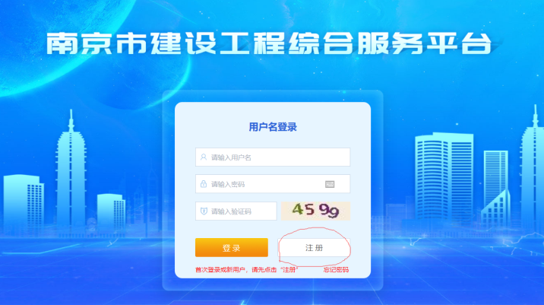

1. 按要求填写注册信息

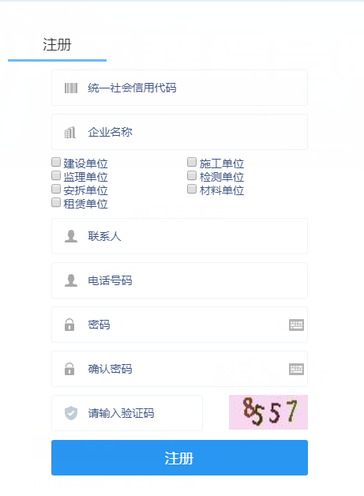

1. 使用注册的用户名以及密码进入以下界面

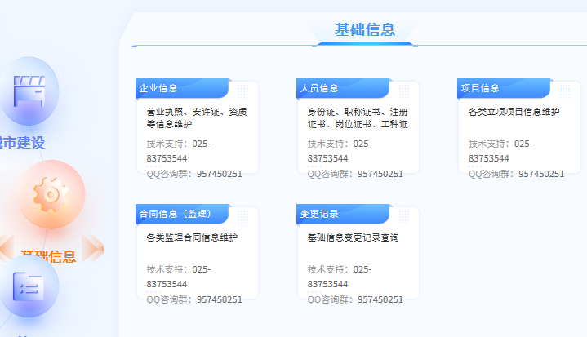

1. 点击“基础信息”按要求填写。**申报企业需要先填写企业信息、人员信息并提交审核。**
2. 所有信息提交后两个工作日内会完成核对任务，如有打回请按照打回意见修改后再次提交。待所有信息完成核对，进入以下界面，点击“信用手册（监理）”。

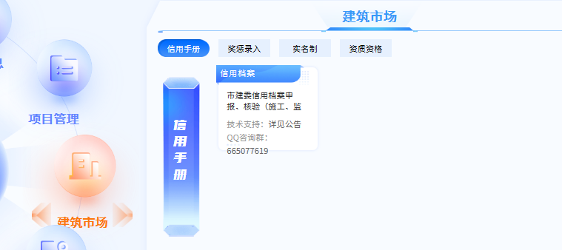

点击建筑市场-信用档案按钮，进入南京市建筑市场动态信用评价管理平台

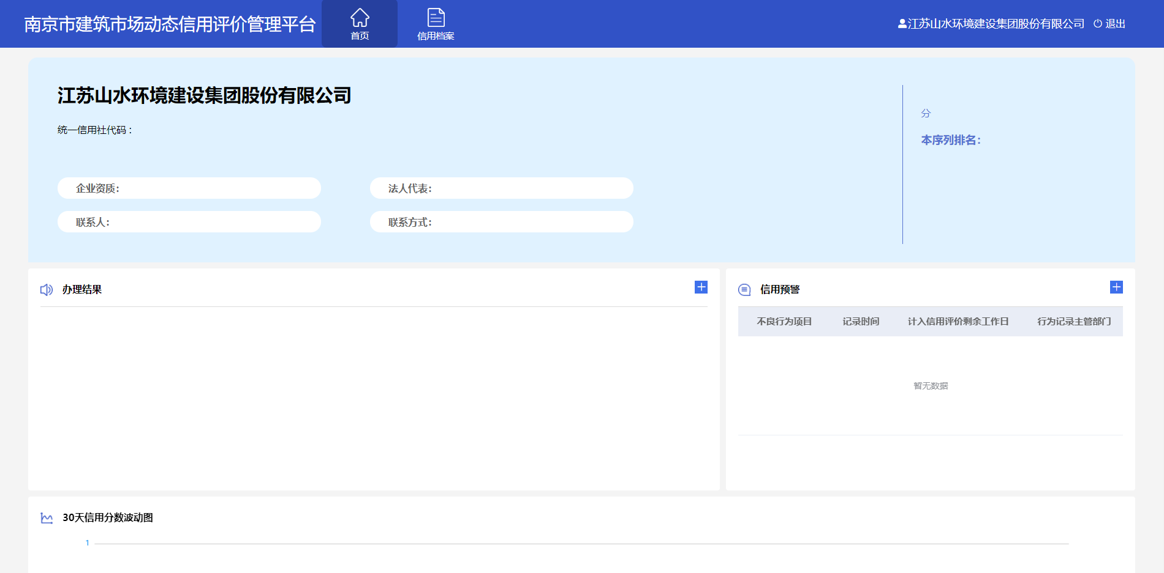

进入南京市建筑市场动态信用评价管理平台后点击信用档案按钮，可进入信用档案模块

6、档案信息填报

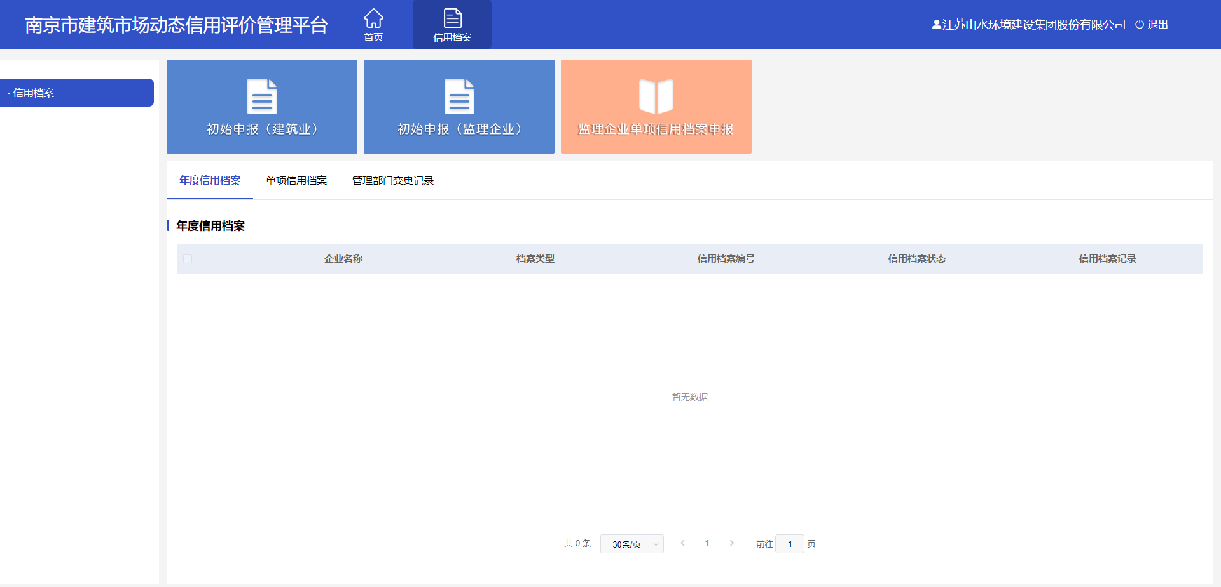

根据自身需求点击对应信用档案申报\核验界面

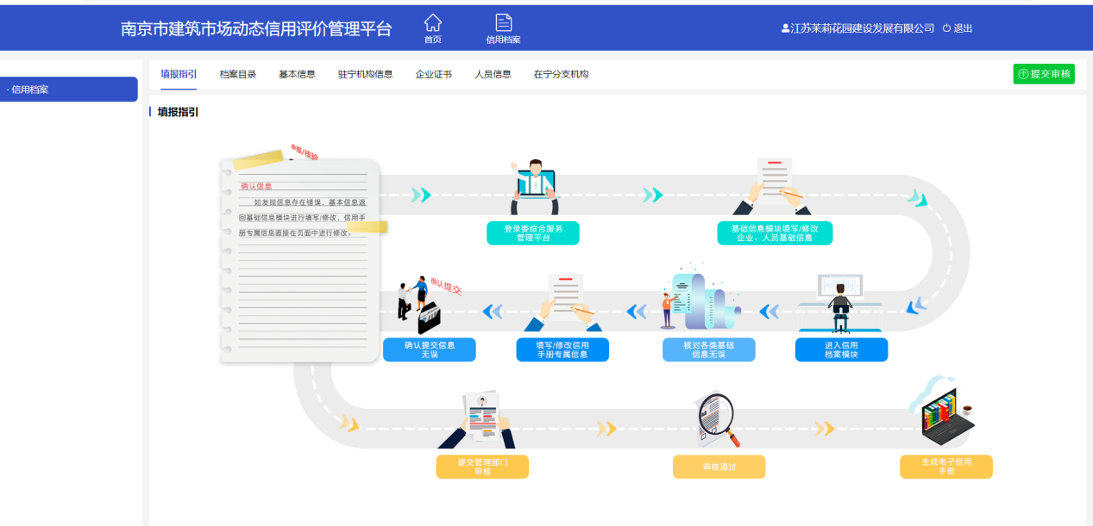

填报指引界面：通过图标展示信用档案办理流程。

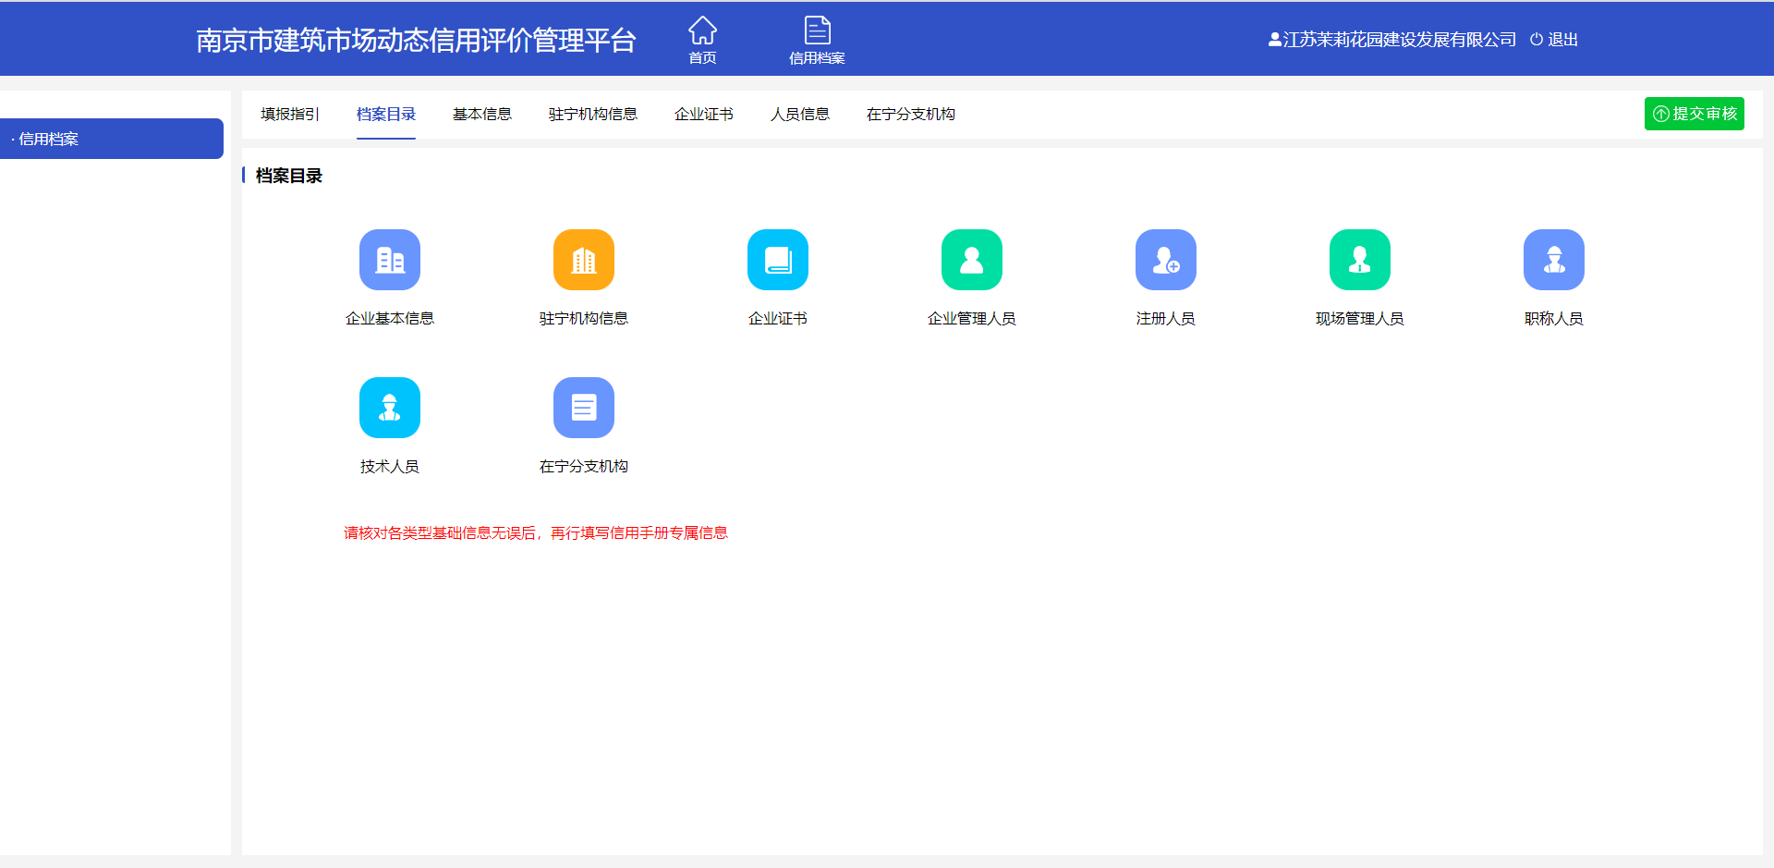

档案目录：信用档案所需填报各类型数据快捷方式

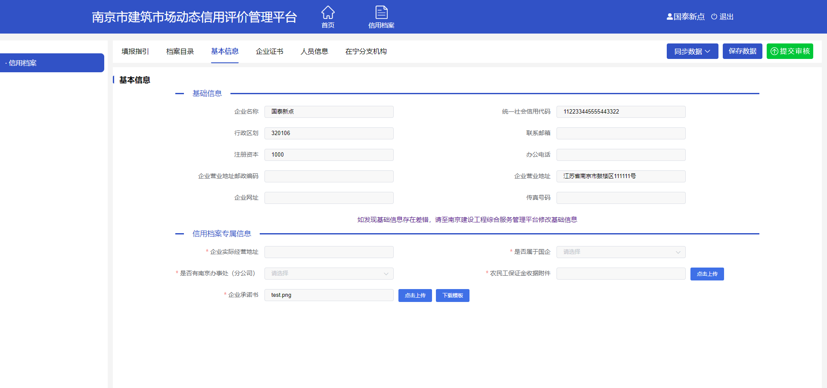

同步数据：同步委南京市建设工程综合服务管理平台数据。点击企业信息同步企业基本信息，企业营业执照，企业资质。点击人员信息同步企业注册人员，企业岗位人员，企业职称人员，企业技术人员。点击企业附件同步企业营业执照，企业资质附件。点击身份证附件同步企业人员身份证附件。点击注册证书附件同步企业注册人员证书附件。点击岗位证书附件同步企业岗位人员证书附件。点击职称证书附件同步企业职称人员证书附件。

保存数据：操作现有数据至系统

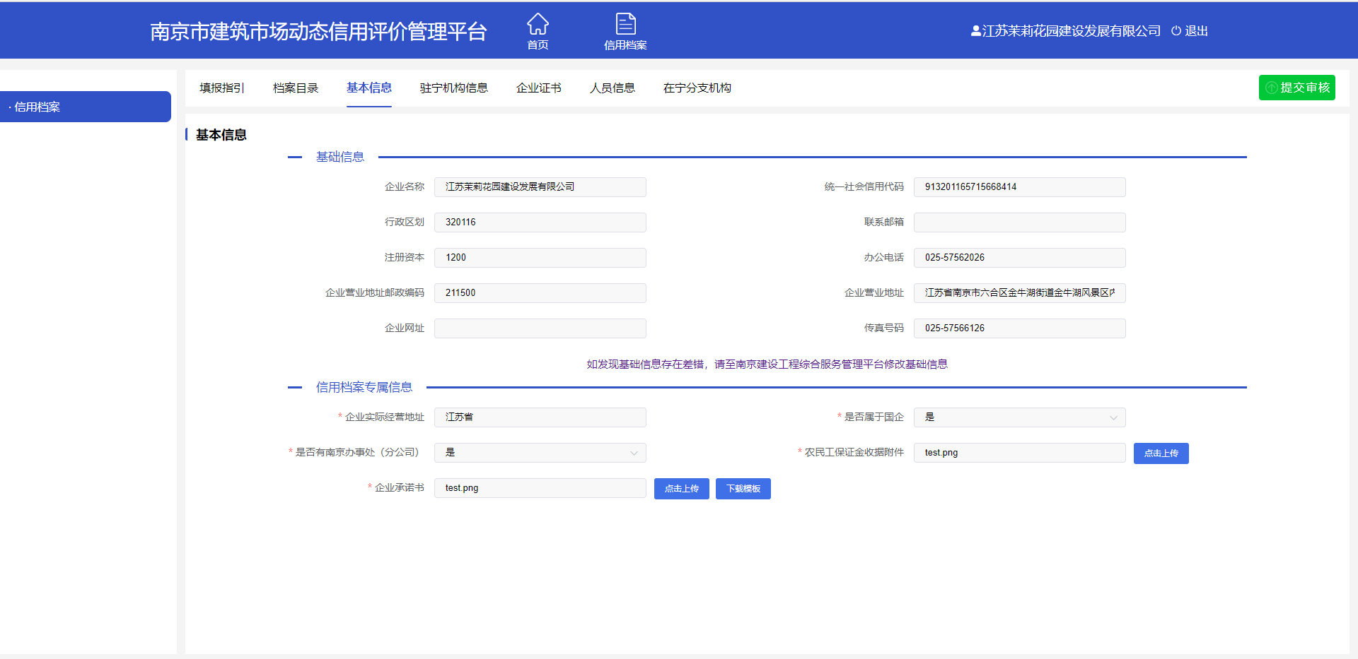

基本信息：此页面展示信用档案所需企业基本信息。分为基础信息与信用档案专属信息，需优先核对基础信息是否有误，如发现基础信息存在差错，点击基础信息下方文字链接自动跳转至南京市建设工程综合服务管理平台修改基础信息。基础信息确认无误后填写信用档案专属信息

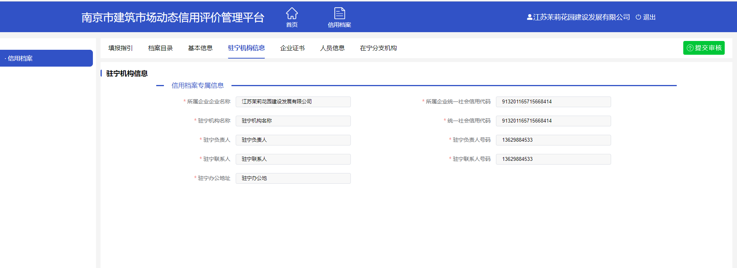

驻宁机构信息：如基本信息页面中的是否有南京办事处（分公司）选择是则需填写驻宁机构信息相关数据

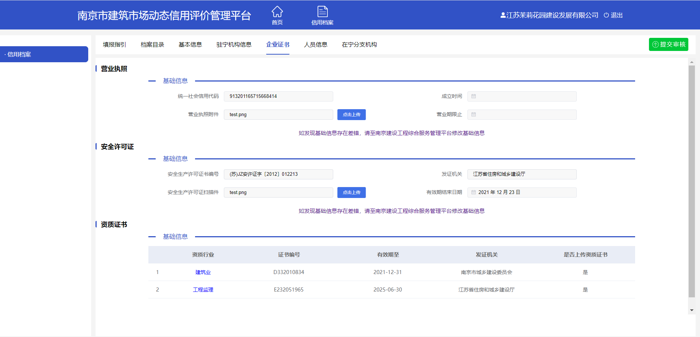企业证书：此页面展示信用档案所需企业证书信息。需核对基础信息是否有误，如发现基础信息存在差错，点击基础信息下方文字链接自动跳转至南京市建设工程综合服务管理平台修改基础信息。点击资质证书可查看资质证书明细

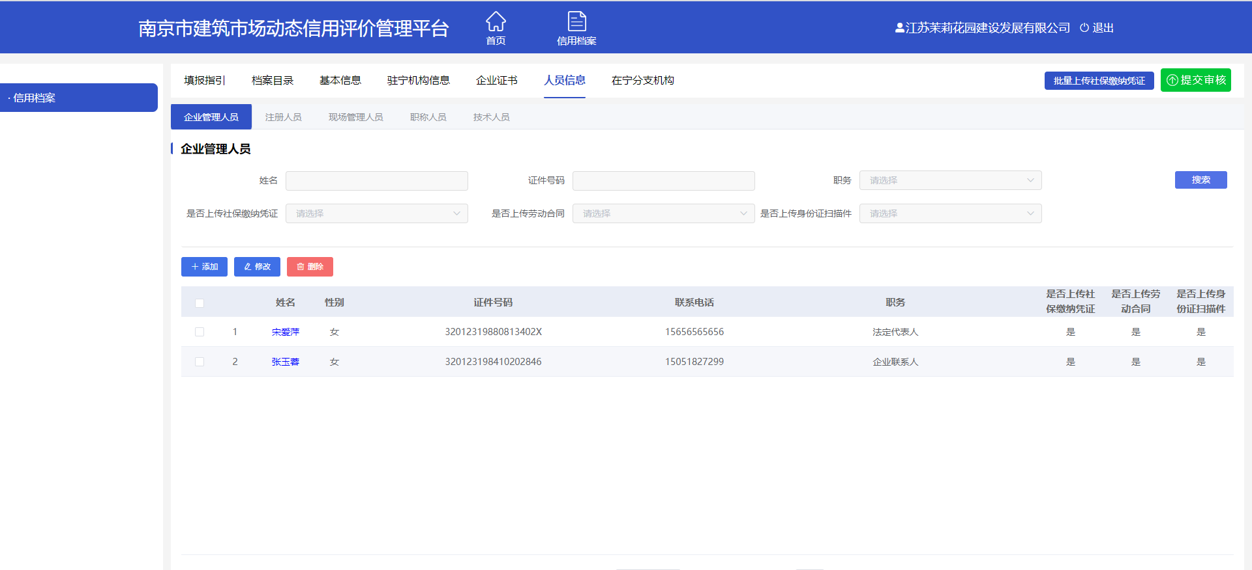

人员信息-企业管理人员：此页面展示信用档案所需企业管理人员信息。点击添加按钮进行企业管理人员添加，点击修改对已添加企业管理人员进行修改，点击删除对已添加企业管理人员进行删除。其中法定代表人与企业联系人必须添加

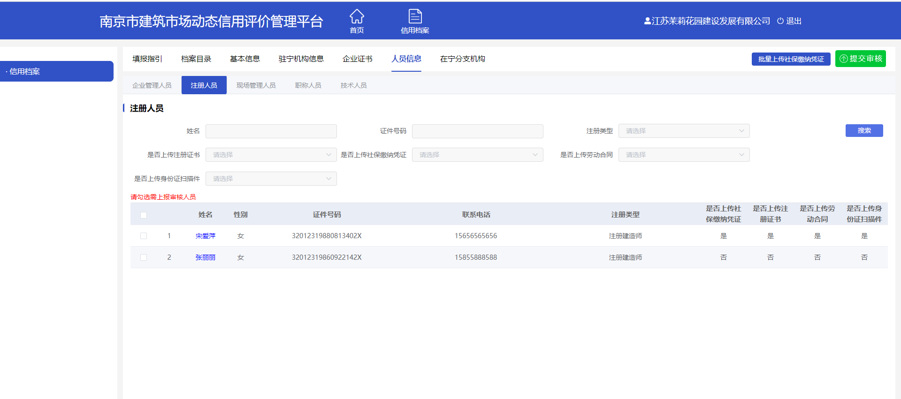

人员信息-注册人员：此页面展示信用档案所需企业注册人员信息。可勾选需上报的注册人员。需优先核对基础信息是否有误，如发现基础信息存在差错，点击基础信息下方文字链接自动跳转至南京市建设工程综合服务管理平台修改基础信息。基础信息确认无误后填写信用档案专属信息

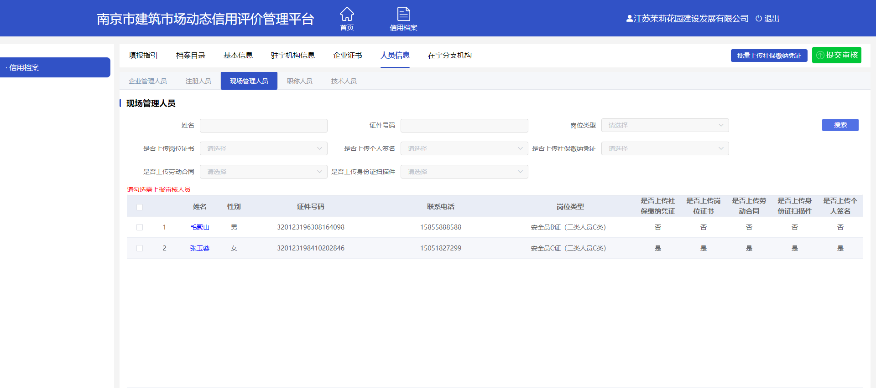

人员信息-现场管理人员：此页面展示信用档案所需企业岗位人员信息。可勾选需上报的岗位人员。需优先核对基础信息是否有误，如发现基础信息存在差错，点击基础信息下方文字链接自动跳转至南京市建设工程综合服务管理平台修改基础信息。基础信息确认无误后填写信用档案专属信息

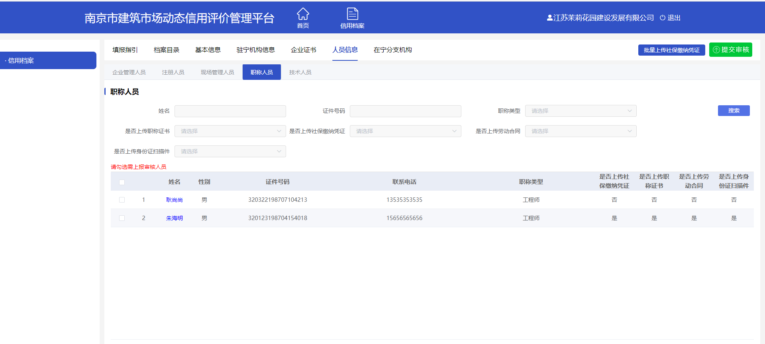

人员信息-职称人员：此页面展示信用档案所需企业职称人员信息。可勾选需上报的职称人员。需优先核对基础信息是否有误，如发现基础信息存在差错，点击基础信息下方文字链接自动跳转至南京市建设工程综合服务管理平台修改基础信息。基础信息确认无误后填写信用档案专属信息

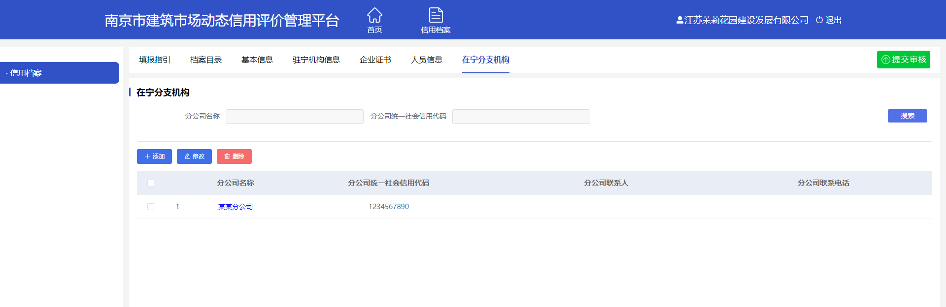

驻宁机构信息：如企业在宁存在分支机构需填写在宁分支机构信息。点击添加按钮进行在宁分支机构添加，点击修改对已添加在宁分支机构进行修改，点击删除对已添加在宁分支机构进行删除。如无在宁分支机构可忽略此项

7、管理部门变更

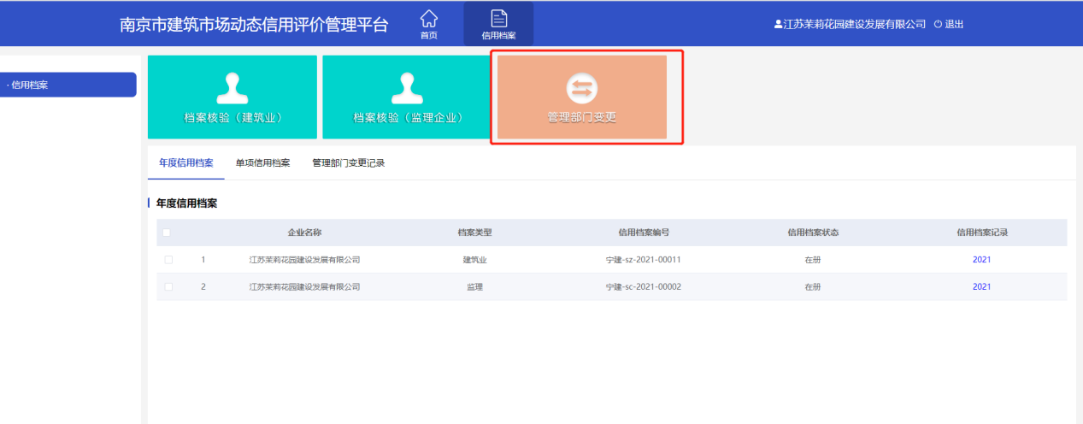

如需变更管理部门点击管理部门变更按钮进行变更。如企业由审核中的信用档案则无法进行管理部门变更操作

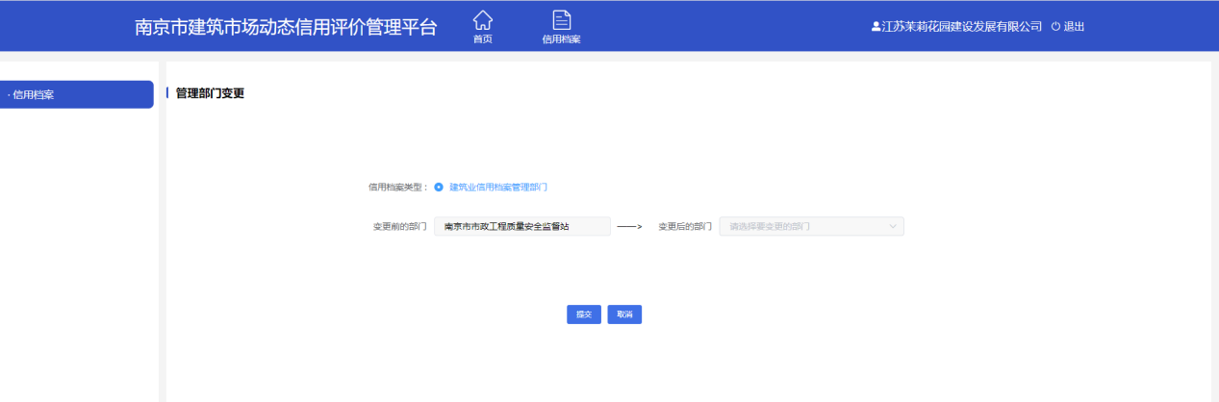

页面显示现有信用档案管理部门，企业可自行选着所需变更部门，点击提交后由原管理部门与变更后管理部门审核通过后完成管理部门变更

8、电子信用档案及审核记录查看

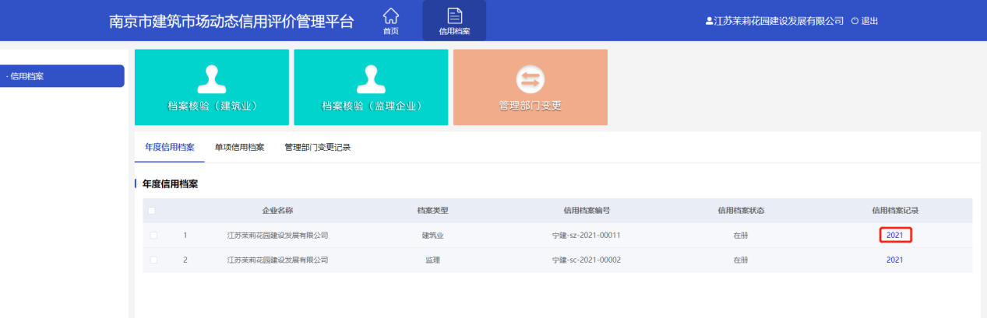

点击相应信用档案记录可查看已审核信用档案详情

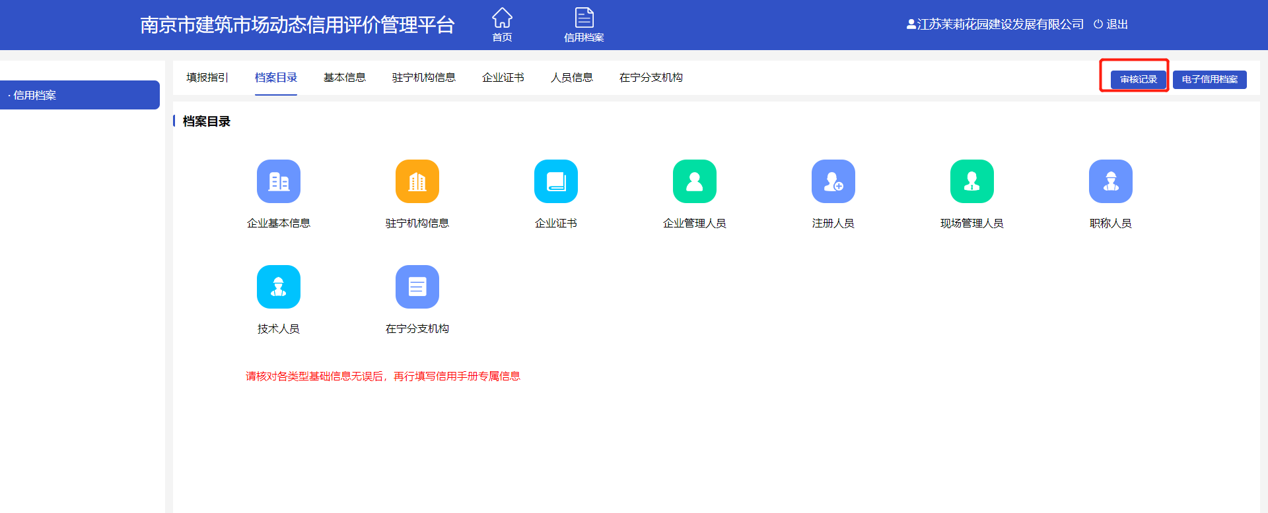

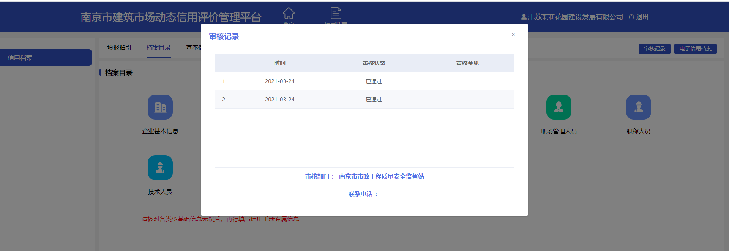

点击审核记录按钮可查看信用档案审核记录

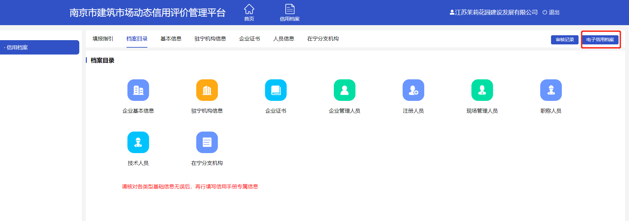

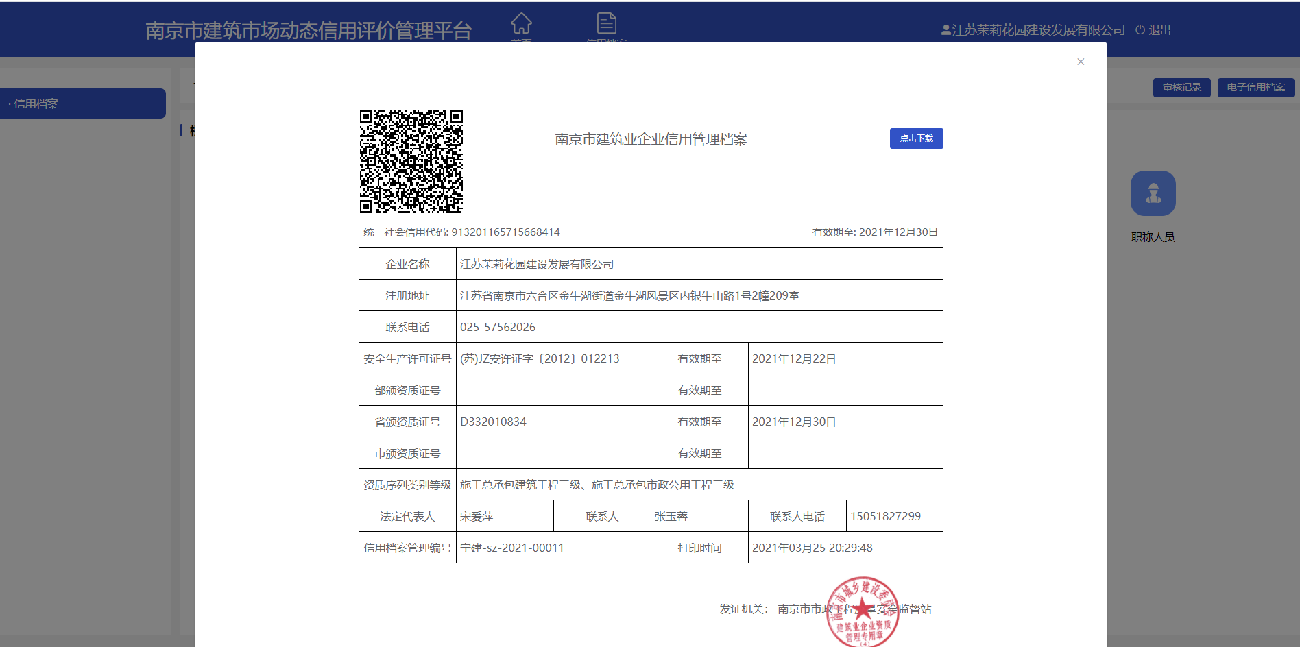

点击电子信用档案按钮可查看电子信用档案，并可进行电子信用档案下载，扫描二维码可查看电子信用档案二维码信息

9、监理单项信用档案核销

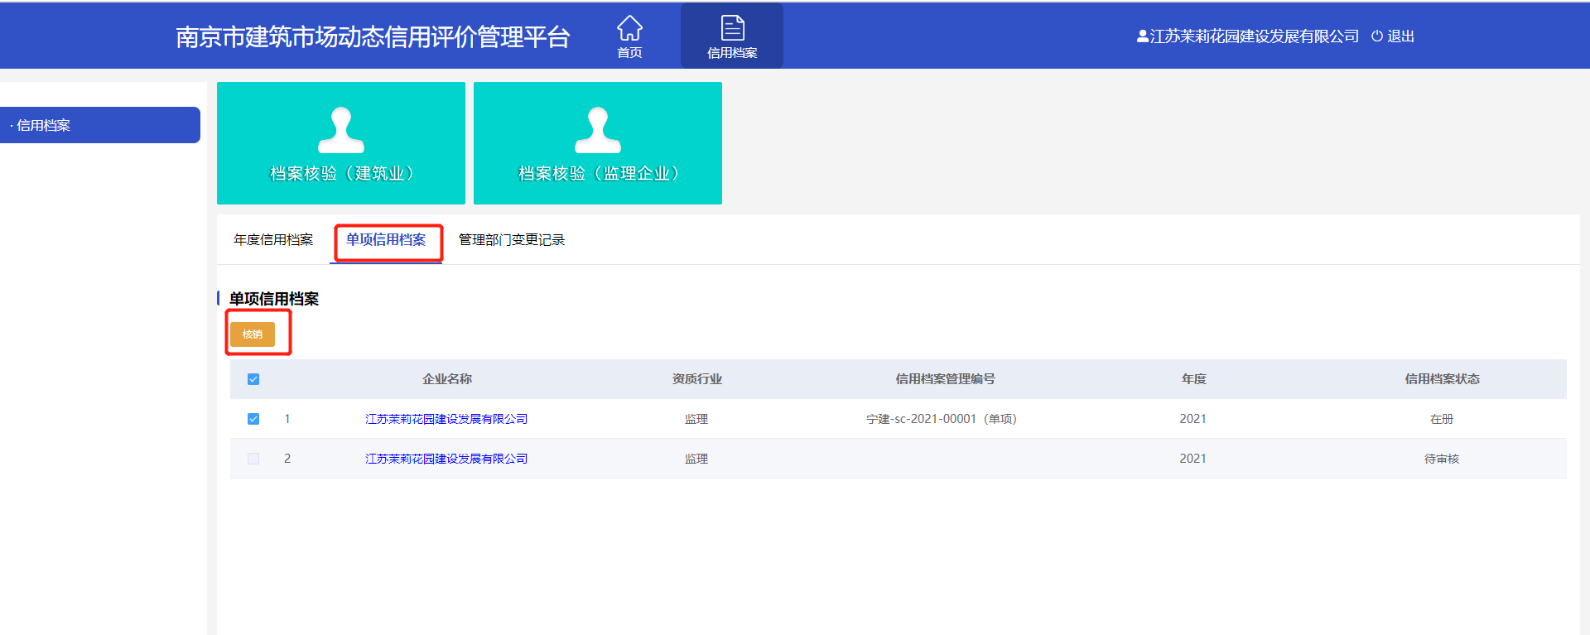

点击单项信用档案-核销可对已审核通过的监理单项信用档案进行核销操作

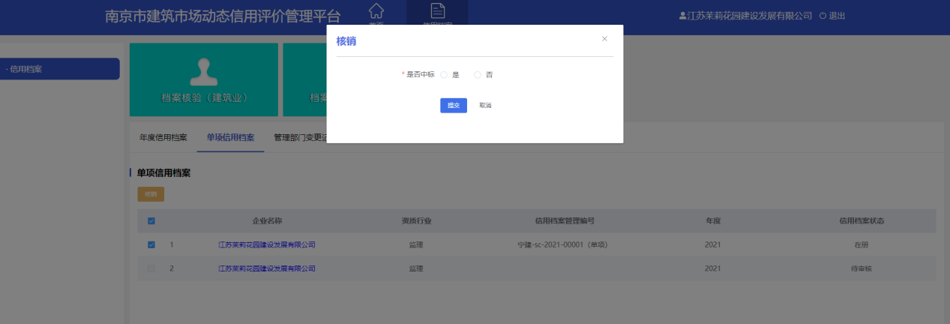

企业可根据实际招标结果进行相关信息填写